ООО «Турцентр-ЭКСПО» г. Белгород, ул. Щорса, 64 а, III этаж
Остановка ТРЦ «Сити Молл Белгородский»
www.turcentr31.ru т./ф: (4722) 28-90-40; тел: (4722) 28-90-45; +7-951-769-21-41

ГЕЛЕНДЖИК, БАЗА ОТДЫХА «ЛЕСНИК» Лето 2022

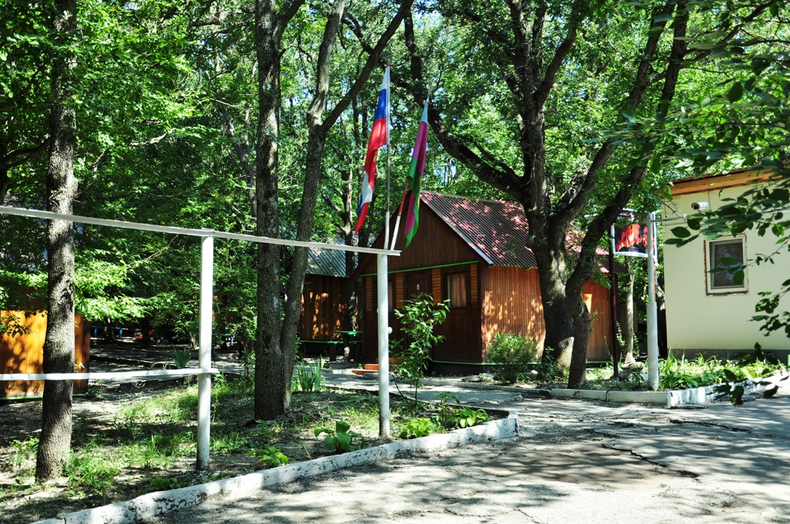База отдыха «Лесник» (гостиница «Эконом»-вариант) находится в черте города Геленджик в дубовой роще вдали от оживлённой автомагистрали. Климатические условия города-курорта наиболее привычны для отдыха большинству жителей России. Одно из самых оживлённых мест гуляний отдыхающих - городская набережная. Удалённость базы отдыха от моря невелика. Вблизи от базы «Лесник» находится аквапарк Бегемот. До центра города на автобусе не более 15 минут езды. Здесь вы сможете прекрасно отдохнуть и поправить своё здоровье. Чистый воздух и живописная природа зарядит бодростью гостей базы. У нас Вы сможете познакомиться с развлечениями, которые база отдыха Лесник может вам предложить. На территории базы отдыха работает пункт проката спортивного инвентаря и мелкой бытовой техники. На территории базы отдыха предлагается джиппинг – отдых для любителей экстрима. На базе Лесник есть все условия для нормального времяпрепровождения и досуга. На территории ведётся круглосуточное видеонаблюдение. На базе отдыха расположено кафе, где вы в любое время можете приобрести прохладительные напитки, а также горячие и холодные блюда. По желанию отдыхающих возможно приготовление других блюд. Для небольшой ручной стирки имеются тазики и постирочная комната, предоставляется утюг и другие предметы для глажки .
Размещение: «Эконом» 2-х, 3-х, 4-х местные номера с удобствами территории (холодильник, односпальные кровати, прикроватные тумбочки, шкаф, столик, стулья).
Пляж: 10 мин–галечный, дно – морской песок
Питание: комплексное в кафе.
Дети: до 12 лет скидка на проезд – 200 руб.

Стоимость тура на 1 человека (7 ночей )
Размещение  Заезды | ЭКОНОМ  2-х, 3-х, 4-х мест.  с удоб. на территории
03.06.-12.06. | 7850
10.06.-19.06. | 8000
17.06.-26.06. | 8150
24.06.-03.07. | 8250
01.07.-10.07. | 8350
08.07.-17.07. | 8350
15.07.-24.07. | 8450
22.07.-31.07. | 8450
29.07.-07.08. | 8450
05.08.-14.08. | 8450
12.08.-21.08. | 8450
19.08.-28.08. | 8450
26.08.-04.09. | 8350
02.09.-11.09. | 8250
09.09.-18.09. | 8050
16.09.-25.09. | 7850

В стоимость входит: проезд на автобусе, проживание в номерах выбранной категории, сопровождение, страховка от несчастного случая.
Курортный сбор за доп. плату.

Выезд из Белгорода еженедельно по пятницам.
Хочешь классно отдохнуть – отправляйся с нами в путь!!!!

